Дата: 20.01.22

Клас: 3 – Б

Предмет: ЯДС

Вчитель: Лисенко О. Б.

Тема: **Яке значення має кровоносна система. Вимірювання частоти свого пульсу.**

**Мета**: розширити і систематизувати знання дітей про кровоносну систему, призначенням та дією; розуміти цінність природи для життя людей, залежність якості життя людей від стану навколишнього середовища; розвивати увагу, мислення, мовлення.

**Хід уроку**

**Користуйтеся презентацією під час опрацювання даної теми уроку.**

**1. Організаційний момент.**

***Приготуйте, будь ласка, все, що потрібно для уроку: підручник, зошит, ручку, олівці.***

***Старанно працюйте. Не забувайте робити хвилинки відпочинку та релаксації під час уроку.***

**2. Актуалізація опорних знань**

1) Фенологічні спостереження. Вправа «Синоптик».

***Дайте характеристику сьогоднішньому дню.***

2) Повторення ДЗ:

- Пригадайте, як треба правильно сидіти. Чи завжди ви дотримуєтесь цих правил?

- Як потрібно нести важку сумку? ( В лівій руці? В правій руці? Інші варіанти)

- Як потрібно піднімати з підлоги важкі речі?

- Чи впливає професія на гарну поставу? Як саме?

**3. Повідомлення теми уроку.**

- Сьогодні на уроці ми поговоримо про кровоносну систему. Дізнаємося як вона рухається, як «бореться» з вірусами.

**4.** **Вивчення нового матеріалу.**

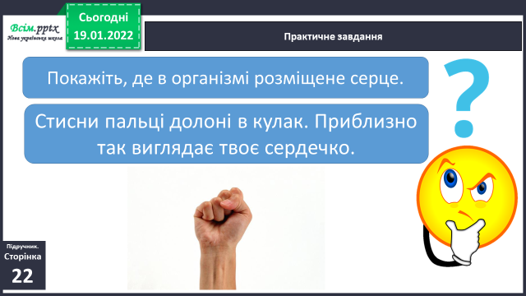**1) Пояснення матеріалу:**

**Слайд 2, 3.**

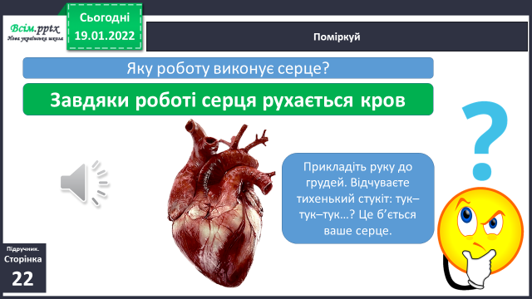

* ***Чи доводилось вам здавати аналіз крові? З якою метою?***
* В організмі людини дуже важливою є кров. Вона є в кожній частинці нашого організму. Усі ви, мабуть, бачили її під час невеличких травм або порізів.

- ***Якого кольору кров у людини? Вона тверда чи рідка?***

**2) Робота з підручником.**

Прочитайте самостійно матеріал підручника ст. 22 – 23.

**Перевірте чи уважно ви читали. Дайте відповіді на питання:**

* Що приносить кров до всіх органів тіла?
* Що вона забирає на зворотньому шляху?

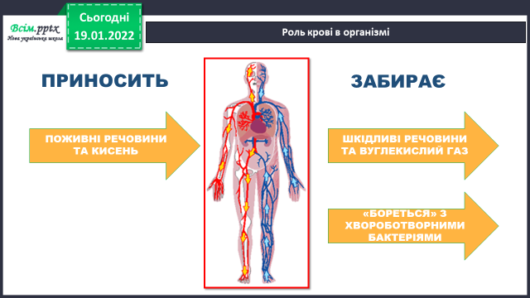

* 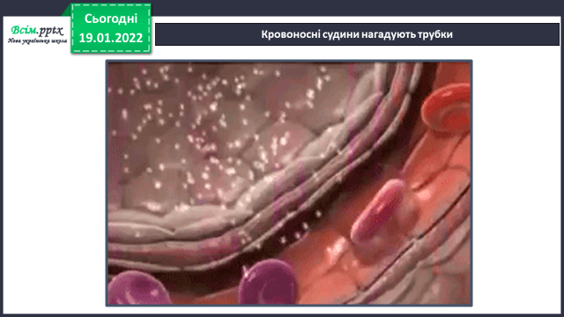По яких кровоносних судинах рухається кров?

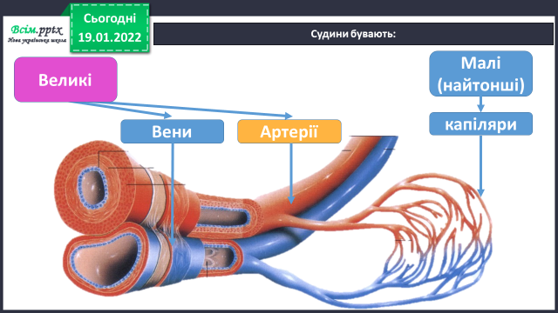

* Що змушує кров рухатися?

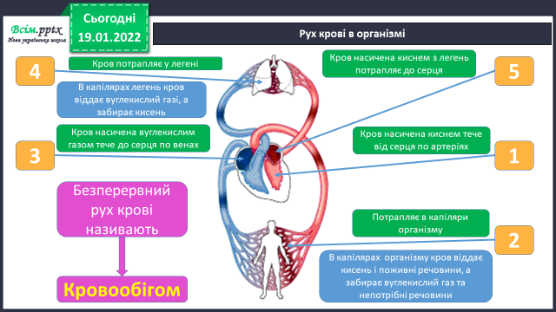

* Що таке кровообіг?
* Що таке пульс ?
* Що утворює кровоносну систему?

**5. Закріплення вивченого.**

**1) Практична робота. Перевірте свій пульс.**

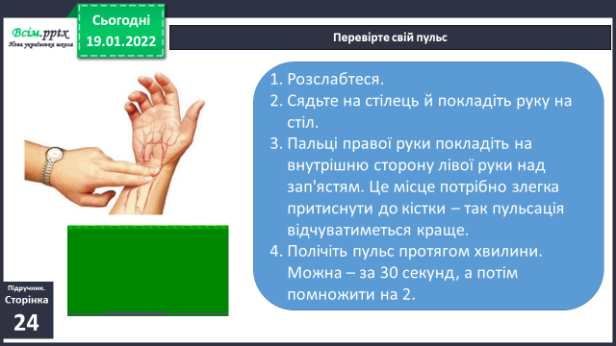

**2) Практична робота.**

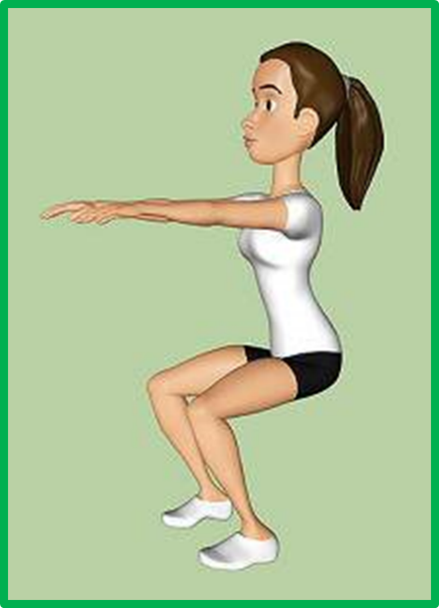Полічіть удари серця протягом хвилини в сидячому положенні і після 20 присідань. Порівняйте результати.

Та запиши в зошит ст. 9 (3).

**3) Практична робота.**

За діаграмою проаналізуйте, як змінюється серцевий ритм людини з віком.

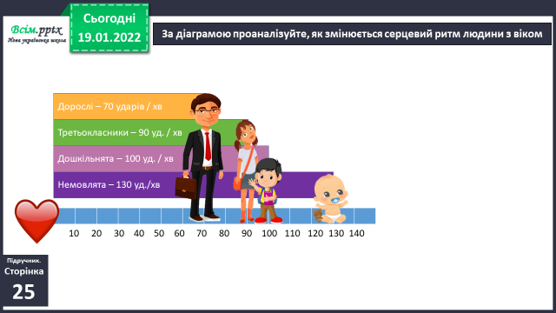

***4)* Робота в зошитах ст. 9 - 10.**

1. **Підсумок**

1) Висновок.

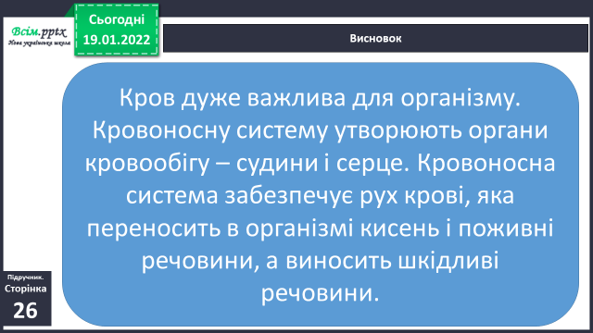

2) Чи знаєте ви, що…

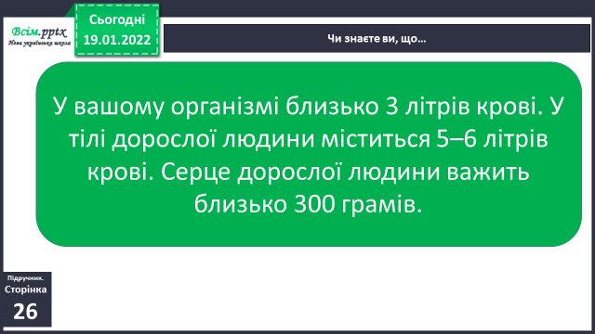

3) Рефлексія. Вправа «Веселка».

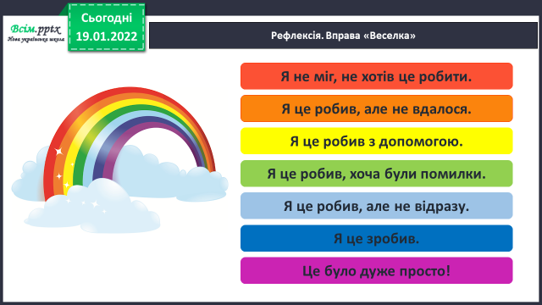

4) Домашнє завдання.

П. ст. 22 – 26, переказувати, відповідати на питання.

З. ст. 9 – 10.